Resolución del Pleno del Instituto de Transparencia, Acceso a la Información Pública y Protección de Datos Personales del Estado de México y Municipios, con domicilio en Metepec, Estado de México, a veintitrés de abril de dos mil veinticinco.

**VISTO** el expediente electrónico formado con motivo del recurso de revisión número **03485/INFOEM/IP/RR/2025,** interpuesto por un particular, en lo sucesivo **El Recurrente,** en contra de la respuesta del **Ayuntamiento de Cocotitlán,** en lo subsecuente **El Sujeto Obligado,** se procede a dictar la presente resolución.

**A N T E C E D E N T E S D E L A S U N T O**

**PRIMERO.** **De la Solicitud de Información.**

Con fecha **veintiocho de febrero de dos mil veinticinco, El Recurrente,** presentó a través del Sistema de Acceso a la Información Mexiquense (**SAIMEX)** ante **El Sujeto Obligado**, solicitud de acceso a la información pública, registrada bajo el número de expediente **00191/COCOTIT/IP/2025,** mediante la cual solicitó información en el tenor siguiente:

“remitir nombramientos de los encargados de las áreas de la unidad investigadora, unidad resolutora y unidad sustanciadora del municipio de Cocotitlán de esta nueva administración o copias de documentación oficial donde se visualice los nombres y la experiencia de cada uno de ellos” **(Sic)**

**Modalidad de entrega:** A través del SAIMEX

**SEGUNDO. De la respuesta del Sujeto Obligado.**

En el expediente electrónico **SAIMEX,** se aprecia que el **veinticinco de marzo de dos mil veinticinco, El Sujeto Obligado** dio respuesta a la solicitud de información en los siguientes términos:

“En respuesta a la solicitud recibida, nos permitimos hacer de su conocimiento que con fundamento en el artículo 53, Fracciones: II, V y VI de la Ley de Transparencia y Acceso a la Información Pública del Estado de México y Municipios, le contestamos que:

“EN RESPUESTA A SU SOLICITUD, SE DA RESPUESTA MEDIANTE ELOFICIO SA/OEE/042/2025, ADJUNTADO EL ACTA DE APROBACIÓN DEL PRESUPUESTO PARA EL EJERCICIO FISCAL 2025 EN FORMATO PDF EN ATENCIÓN A SU SOLICITUD, REMITO RESPUESTA MEDIANTE OFICIO SA/OEE/036/2025 Y NOMBRAMIENTOS SOLICITADOS EN FORMATO PDF De acuerdo a su solicitud número 00191/COCOTIT/IP/2025, “remitir nombramientos de los encargados de las áreas de la unidad investigadora, unidad resolutora y unidad sustanciadora del municipio de Cocotitlán de esta nueva administración o copias de documentación oficial donde se visualice los nombres y la experiencia de cada uno de ellos Con fundamento en la Ley de Transparencia y Acceso a la Información Pública del Estado de México y Municipios en el: Artículo 12. Quienes generen, recopilen, administren, manejen, procesen, archiven o conserven información pública serán responsables de la misma en los términos de las disposiciones jurídicas aplicables. Los sujetos obligados sólo proporcionarán la información pública que se les requiera y que obre en sus archivos y en el estado en que ésta se encuentre. La obligación de proporcionar información no comprende el procesamiento de la misma, ni el presentarla conforme al interés del solicitante; no estarán obligados a generarla, resumirla, efectuar cálculos o practicar investigaciones En respuesta a su solicitud remito a usted el nombramiento y Curriculum en versión pública de las autoridades solicitadas” **(Sic)**

Adicionalmente, **El Sujeto Obligado** adjuntó los documentos electrónicos **“ACTA 1 E.pdf”, “oficio 42.pdf”, “AUTORIDAD INVESTIGADORA.pdf”, “OFICIO 36.pdf”, “AUTORIDAD SUBSTANCIADORA.pdf”, “AUTORIDAD RESOLUTORA.pdf”** y **“RESPUESTA 0191.pdf”,** cuyo contenido será materia de estudio en el considerando respectivo.

**TERCERO. Del recurso de revisión.**

Inconforme con la respuesta por **El Sujeto Obligado, El Recurrente** interpuso recurso de revisión, en fecha **veinticinco de marzo de dos mil veinticinco,** el cual fue registrado en el sistema electrónico con el expediente **03485/INFOEM/IP/RR/2025,** en el cual arguye las siguientes manifestaciones:

**Acto Impugnado:**

“falto información” **(Sic)**

**Razones o motivos de la inconformidad:**

“falto anexar los años de experiencia de las áreas mencionada, y se anexa información que no se solicitó” **(Sic)**

**CUARTO. Del turno del recurso de revisión.**

Medio de impugnación que le fue turnado al Comisionado presidente **José Martínez Vilchis,** por medio del sistema electrónico en términos del arábigo 185 fracción I de la Ley de Transparencia y Acceso a la información Pública del Estado de México y Municipios, del cual recayó acuerdo de admisión en fecha **veintisiete de marzo de dos mil veinticinco,** determinándose en él, un plazo de siete días para que las partes manifestaran lo que a su derecho corresponda en términos del numeral ya citado.

**QUINTO. De la etapa de instrucción.**

Así, en la etapa de instrucción, de las constancias que obran en los expedientes electrónicos de los recursos de revisión se advierte que **El Sujeto Obligado** fue omiso en rendir su informe justificado.

Por lo cual se decretó el cierre de instrucción con fecha **ocho de abril del presente,** en términos del artículo 185 Fracción VI de la Ley de Transparencia y Acceso a la Información Pública del Estado de México y Municipios, iniciando el término legal para dictar resolución definitiva del asunto.

**C O N S I D E R A N D O**

**PRIMERO. De la competencia**.

Este Instituto de Transparencia, Acceso a la Información Pública y Protección de Datos Personales del Estado de México y Municipios es competente para conocer y resolver el presente Recurso de Revisión, conforme a lo dispuesto en el artículo 5, párrafos trigésimo séptimo, trigésimo octavo y trigésimo noveno fracciones IV y V de la Constitución Política del Estado Libre y Soberano de México; ordinal 2, fracción II, 13, 29, 36, fracciones I y II, 176, 178, 179, 181 párrafo tercero y 185 de la Ley de Transparencia y Acceso a la Información Pública del Estado de México y Municipios; y 9, fracciones I y XXIII y 11 del Reglamento Interior del Instituto de Transparencia, Acceso a la Información Pública y Protección de Datos Personales del Estado de México y Municipios.

**SEGUNDO. Sobre los alcances del recurso de revisión.**

Derivado de la impugnación realizada, es preciso e importante señalar que el recurso de revisión inmerso en la Ley de Transparencia vigente en la entidad, tiene el fin y alcance que señalan los numerales 176, 179, 181 párrafo cuarto, 194 y 195 y demás aplicables de la Ley de Transparencia y Acceso a la Información Pública del Estado de México y Municipios vigente, el cual será analizado conforme a las actuaciones que obren en el expediente electrónico, con la finalidad de reparar cualquier posible afectación al derecho de acceso a la información pública y garantizando el principio rector de máxima publicidad.

**TERCERO. De las causas de improcedencia.**

El Recurso de Revisión en estudio contiene los elementos normativos de validez exigidos en la Ley de Transparencia y Acceso a la Información Pública del Estado de México y Municipios, establecidos en el artículo 180 que enuncia:

***“Artículo 180.*** *El recurso de revisión contendrá:*

*I. El sujeto obligado ante la cual se presentó la solicitud;*

***II. El nombre del solicitante que recurre*** *o de su representante y, en su caso, del tercero interesado, así como la dirección o medio que señale para recibir notificaciones;*

*III. El número de folio de respuesta de la solicitud de acceso;*

*IV. La fecha en que fue notificada la respuesta al solicitante o tuvo conocimiento del acto reclamado, o de presentación de la solicitud, en caso de falta de respuesta;*

*V. El acto que se recurre;*

*VI. Las razones o motivos de inconformidad;*

*VII. La copia de la respuesta que se impugna y, en su caso, de la notificación correspondiente, en el caso de respuesta de la solicitud; y*

*VIII. Firma del recurrente, en su caso, cuando se presente por escrito, requisito sin el cual se dará trámite al recurso.*

*Adicionalmente, se podrán anexar las pruebas y demás elementos que considere procedentes someter a juicio del Instituto.*

*En ningún caso será necesario que el particular ratifique el recurso de revisión interpuesto.*

***En caso de que el recurso se interponga de manera electrónica no será indispensable que contengan los requisitos establecidos en las fracciones II, IV, VII y VIII.” [Sic]***

Cabe señalar que **El Recurrente** ejerció de manera anónima su derecho de acceso a la información pública, sin embargo, no es motivo para desechar las solicitudes de acceso a la información pública conforme a lo previsto en el artículo 155, penúltimo párrafo de la Ley de Transparencia y Acceso a la Información Pública del Estado de México y Municipios que señala lo siguiente:

*“Las solicitudes anónimas, con nombre incompleto o seudónimo serán procedentes para su trámite por parte del sujeto obligado ante quien se presente. No podrá requerirse información adicional con motivo del nombre proporcionado por el solicitante.”* ***[Sic]***

Robusteciendo lo anterior se encuentra lo dispuesto en los artículos 6, Apartado A, fracciones III y IV de la Constitución Política de los Estados Unidos Mexicanos y 5 párrafos vigésimo, vigésimo primero y vigésimo segundo, de la Constitución Política del Estado Libre y Soberano de México, se establece lo siguiente:

***Constitución Política de los Estados Unidos Mexicanos***

***“Artículo 6****°.- La manifestación de las ideas no será objeto de ninguna inquisición judicial o administrativa, sino en el caso de que ataque a la moral, la vida privada o los derechos de terceros, provoque algún delito, o perturbe el orden público; el derecho de réplica será ejercido en los términos dispuestos por la ley. El derecho a la información será garantizado por el Estado.*

*(…)*

*Para efectos de lo dispuesto en el presente artículo se observará lo siguiente:*

*A. Para el ejercicio del derecho de acceso a la información, la Federación, los Estados y el Distrito Federal, en el ámbito de sus respectivas competencias, se regirán por los siguientes principios y bases:*

*(…)*

*III. Toda persona, sin necesidad de acreditar interés alguno o justificar su utilización, tendrá acceso gratuito a la información pública, a sus datos personales o a la rectificación de éstos.*

*IV. Se establecerán mecanismos de acceso a la información y procedimientos de revisión expeditos que se sustanciarán ante los organismos autónomos especializados e imparciales que establece esta Constitución.”* ***[Sic]***

***Constitución Política del Estado Libre y Soberano de México***

*“****Artículo 5****.- En el Estado de México todas las personas gozarán de los derechos humanos reconocidos en la Constitución Política de los Estados Unidos Mexicanos, en los tratados internacionales en los que el Estado mexicano sea parte, en esta Constitución y en las leyes que de ésta emanen, por lo que gozarán de las garantías para su protección, las cuales no podrán restringirse ni suspenderse salvo en los casos y bajo las condiciones que la Constitución Política de los Estados Unidos Mexicanos establece.*

*(…)*

*Toda persona en el Estado de México, tiene derecho al libre acceso a la información plural y oportuna, así como a buscar recibir y difundir información e ideas de toda índole por cualquier medio de expresión.*

*(…)*

*El derecho a la información será garantizado por el Estado. La ley establecerá las previsiones que permitan asegurar la protección, el respeto y la difusión de este derecho.*

*Para garantizar el ejercicio del derecho de transparencia, acceso a la información pública y protección de datos personales, los poderes públicos y los organismos autónomos, transparentarán sus acciones, en términos de las disposiciones aplicables, la información será oportuna, clara, veraz y de fácil acceso. Este derecho se regirá por los principios y bases siguientes:*

*(...)*

*III. Toda persona, sin necesidad de acreditar interés alguno o justificar su utilización, tendrá acceso gratuito a la información pública, a sus datos personales o a la rectificación de éstos;*

*IV. Se establecerán mecanismos de acceso a la información y procedimientos de revisión expeditos que se sustanciarán ante el organismo autónomo especializado e imparcial que establece esta Constitución.*

*(…)*

*VIII. El Estado contará con un organismo autónomo, especializado, imparcial, colegiado, con personalidad jurídica y patrimonio propio, con plena autonomía técnica y de gestión, con capacidad para decidir sobre el ejercicio de su presupuesto y determinar su organización interna, responsable de garantizar el cumplimiento del derecho de transparencia, acceso a la información pública y a la protección de datos personales en posesión de los sujetos obligados en los términos que establezca la ley. (…)”* ***[Sic]***

Por otra parte, del contenido del artículo 1 de la Constitución Política de los Estados Unidos Mexicanos, se destaca lo siguiente:

*“****Artículo 1o****. En los Estados Unidos Mexicanos todas las personas gozarán de los derechos humanos reconocidos en esta Constitución y en los tratados internacionales de los que el Estado Mexicano sea parte, así como de las garantías para su protección, cuyo ejercicio no podrá restringirse ni suspenderse, salvo en los casos y bajo las condiciones que esta Constitución establece.*

*Las normas relativas a los derechos humanos se interpretarán de conformidad con esta Constitución y con los tratados internacionales de la materia favoreciendo en todo tiempo a las personas la protección más amplia.*

*Todas las autoridades, en el ámbito de sus competencias, tienen la obligación de promover, respetar, proteger y garantizar los derechos humanos de conformidad con los principios de universalidad, interdependencia, indivisibilidad y progresividad. En consecuencia, el Estado deberá prevenir, investigar, sancionar y reparar las violaciones a los derechos humanos, en los términos que establezca la ley.”* ***[Sic]***

Por lo cual, de una interpretación sistemática, conforme y progresiva del derecho humano de acceso a la información pública se aprecia que toda persona, sin necesidad de acreditar interés alguno o justificar su utilización, deberá tener acceso a la información pública, es decir, dicho derecho fundamental exime a quien lo ejerce, de acreditar su legitimación en la causa o su interés en el asunto, lo que permite la posibilidad de que, **incluso, la solicitud de acceso a la información pueda ser anónima** o no contener un nombre que identifique al solicitante o que permita tener certeza sobre su identidad. En conclusión, se cubrieron los requisitos de procedencia y procedibilidad y conforme a las constancias que obran en el expediente.

**CUARTO. Estudio y resolución del asunto**

El análisis del presente recurso, se basará en el contenido íntegro de las actuaciones que obran en el expediente electrónico, para así estar en posibilidad este Órgano Colegiado de dictar el fallo correspondiente conforme a derecho, tomando en consideración los elementos aportados por las partes y respetando en todo momento al principio de máxima publicidad consagrado en nuestra Constitución Federal, Local y demás leyes aplicables en la materia, así como en los tratados internacionales en los que el Estado Mexicano sea parte, en concordancia con el párrafo tercero del artículo 1 de la Constitución Federal y el diverso 8 de la Ley de Transparencia local.

En este tenor, es necesario subrayar que el derecho de acceso a la información pública implica que cualquier persona conozca la información contenida en los documentos que se encuentren en los archivos de los sujetos obligados, conforme a los artículos 4, 12, 24 último párrafo y 160 de la Ley local en la materia, que a la letra citan:

***“Artículo 4.*** *El derecho humano de acceso a la información pública es la prerrogativa de las personas para buscar, difundir, investigar, recabar, recibir y solicitar información pública, sin necesidad de acreditar personalidad ni interés jurídico.*

*Toda la información generada, obtenida, adquirida, transformada, administrada o en posesión de los sujetos obligados es pública y accesible de manera permanente a cualquier persona, en los términos y condiciones que se establezcan en los tratados internacionales de los que el Estado mexicano sea parte, en la Ley General, la presente Ley y demás disposiciones de la materia, privilegiando el principio de máxima publicidad de la información. Solo podrá ser clasificada excepcionalmente como reservada temporalmente por razones de interés público, en los términos de las causas legítimas y estrictamente necesarias previstas por esta Ley.*

*Los sujetos obligados deben poner en práctica, políticas y programas de acceso a la información que se apeguen a criterios de publicidad, veracidad, oportunidad, precisión y suficiencia en beneficio de los solicitantes.*

***Artículo 12.*** *Quienes generen, recopilen, administren, manejen, procesen, archiven o conserven información pública serán responsables de la misma en los términos de las disposiciones jurídicas aplicables.*

*Los sujetos obligados sólo proporcionarán la información pública que se les requiera y que obre en sus archivos y en el estado en que ésta se encuentre. La obligación de proporcionar información no comprende el procesamiento de la misma, ni el presentarla conforme al interés del solicitante; no estarán obligados a generarla, resumirla, efectuar cálculos o practicar investigaciones.*

*(…)*

***Artículo 24.***

*(…)*

*Los sujetos obligados solo proporcionarán la información pública que generen, administren o posean en el ejercicio de sus atribuciones.”*

*(…)*

***Artículo 160.*** *Los sujetos obligados deberán otorgar acceso a los documentos que se* *encuentren en sus archivos o que estén obligados a documentar de acuerdo con sus facultades, competencias o funciones en el formato que el solicitante manifieste, de entre aquellos formatos existentes, conforme a las características físicas de la información o del lugar donde se encuentre así lo permita.*

*En caso que la información solicitada consista en bases de datos se deberá privilegiar la entrega de la misma en formatos abiertos.”****[Sic]***

Así que la obligación de los **Sujetos Obligados** de dar acceso a la información pública que generen, administren o posean, se tendrá por cumplida cuando el solicitante tenga a su disposición la información requerida, o cuando realice la consulta de la misma en el lugar que ésta se localice, de acuerdo a lo señalado por el artículo 166 de la Ley local en la materia, que se reproduce de la siguiente forma:

*“Artículo 166. La obligación de acceso a la información pública se tendrá por cumplida cuando el solicitante tenga a su disposición la información requerida, o cuando realice la consulta de la misma en el lugar en el que ésta se localice.”* ***[Sic]***

En una aproximación inicial, con relación a la solicitud de información **00191/COCOTIT/IP/2025** se desprenden las siguientes consideraciones:

* Que el derecho de acceso a la información pública estriba en la prerrogativa de carácter constitucional que reconoce la potestad de los ciudadanos para solicitar soportes documentales generados, poseídos o administrados por los **Sujetos Obligados.**
* Que de manera conjunta fueron formulados **6 -seis-** requerimientos, respecto de los cuales no fue señalado elemento temporal, debiendo de ser fijados a la fecha en que se ejerció el derecho de acceso a la información pública, es decir, al veintiocho de febrero de dos mil veinticinco.
* Que cuando los particulares no identifican de forma precisa el documento requerido, bastará con que se remita cualquiera que refleje la información requerida. Al respecto, cobra relevancia el criterio orientador emitido por el entonces Órgano Garante Nacional con número **16/17** cuyo rubro y texto disponen a la literalidad lo siguiente:

**“EXPRESIÓN DOCUMENTAL.**

Cuando los particulares presenten solicitudes de acceso a la información sin identificar de forma precisa la documentación que pudiera contener la información de su interés, o bien, la solicitud constituya una consulta, pero la respuesta pudiera obrar en algún documento en poder de los sujetos obligados, éstos deben dar a dichas solicitudes una interpretación que les otorgue una expresión documental.

**Precedentes:**

* Acceso a la información pública. RRA 0774/16. Sesión del 31 de agosto de 2016. Votación por unanimidad. Sin votos disidentes o particulares. Secretaría de Salud. Comisionada Ponente María Patricia Kurczyn Villalobos.
* Acceso a la información pública. RRA 0143/17. Sesión del 22 de febrero de 2017. Votación por unanimidad. Sin votos disidentes o particulares. Universidad Autónoma Agraria Antonio Narro. Comisionado Ponente Oscar Mauricio Guerra Ford.
* Acceso a la información pública. RRA 0540/17. Sesión del 08 de marzo del 2017. Votación por unanimidad. Sin votos disidentes o particulares. Secretaría de Economía. Comisionado Ponente Francisco Javier Acuña Llamas. “ **(Sic)**

Dichas precisiones, con fundamento en los artículos 13 y 181 cuarto párrafo de la Ley en materia, los cuales a la letra rezan:

**“Artículo 13.** El Instituto, en el ámbito de sus atribuciones, deberá suplir cualquier deficiencia para garantizar el ejercicio del derecho de acceso a la información.

**Artículo 181. …**

Durante el procedimiento deberá aplicarse la suplencia de la queja a favor del recurrente, sin cambiar los hechos expuestos, asegurándose de que las partes puedan presentar, de manera oral o escrita, los argumentos que funden y motiven sus pretensiones.” **[Sic]**

Bajo estas líneas argumentativas, al retomar y delimitar los requerimientos formulados por la ahora **Recurrente,** de manera objetiva se precisa que versa en conocer la siguiente información:

1. Nombramiento de los encargados de las áreas de la unidad investigadora, unidad resolutora y unidad substanciadora **o** el o los documentos donde conste su nombre y experiencia, al veintiocho de febrero de dos mil veinticinco.

Una vez precisado lo anterior y con el propósito de realizar un análisis exhaustivo de la información requerida, resulta oportuno desentrañar la naturaleza orgánica del **Sujeto Obligado.**

Para tal efecto, se traen a colación los artículos 24, fracción XII, y 92, fracción II de la Ley de Transparencia local, porciones normativas cuyo contenido literal es el siguiente:

*“Artículo 24. Para el cumplimiento de los objetivos de esta Ley, los sujetos obligados deberán cumplir con las siguientes obligaciones, según corresponda, de acuerdo a su naturaleza:*

*XII. Publicar y mantener actualizada la información relativa a las obligaciones generales de transparencia previstas en la presente Ley o determinadas así por el Instituto, y en general aquella que sea de interés público;*

*Artículo 92. Los sujetos obligados deberán poner a disposición del público de manera permanente y actualizada de forma sencilla, precisa y entendible, en los respectivos medios electrónicos, de acuerdo con sus facultades, atribuciones, funciones u objeto social, según corresponda, la información, por lo menos, de los temas, documentos y políticas que a continuación se señalan:*

II. Su estructura orgánica completa, en un formato que permita vincular cada parte de la estructura, las atribuciones y responsabilidades que le corresponden a cada servidor público, prestador de servicios profesionales o miembro de los sujetos obligados, de conformidad con las disposiciones jurídicas aplicables;

(…)” **[Sic]**

Sirven de sustento las siguientes imágenes ilustrativas:

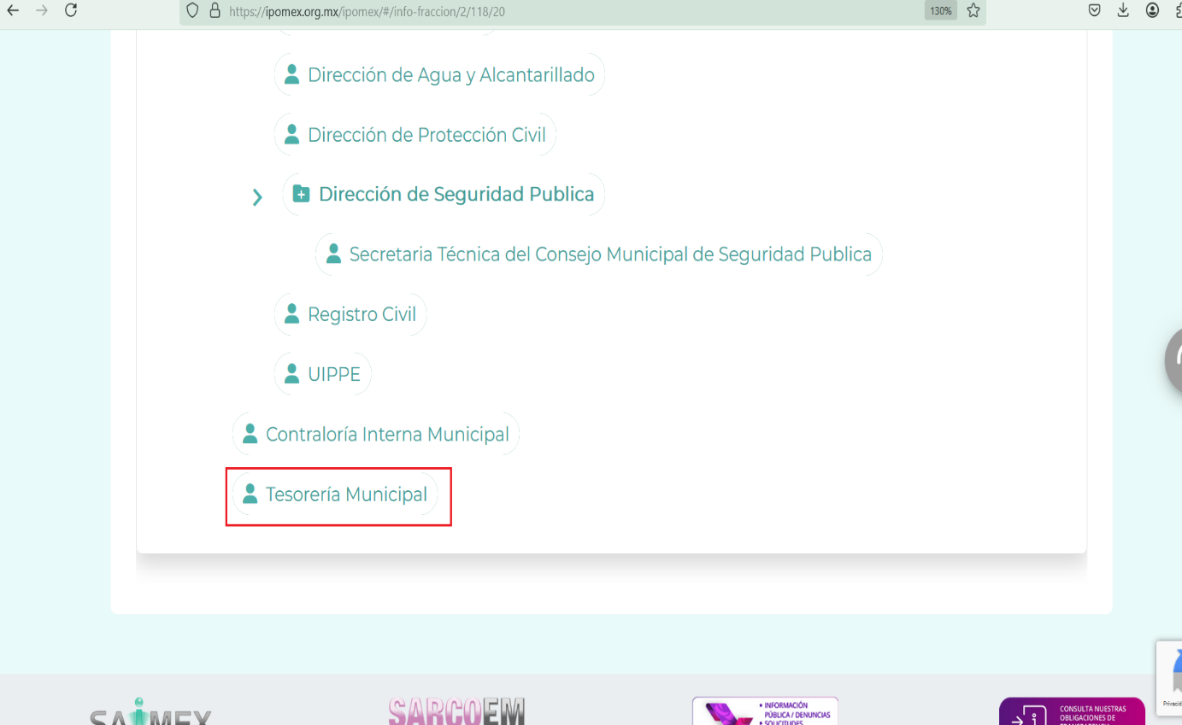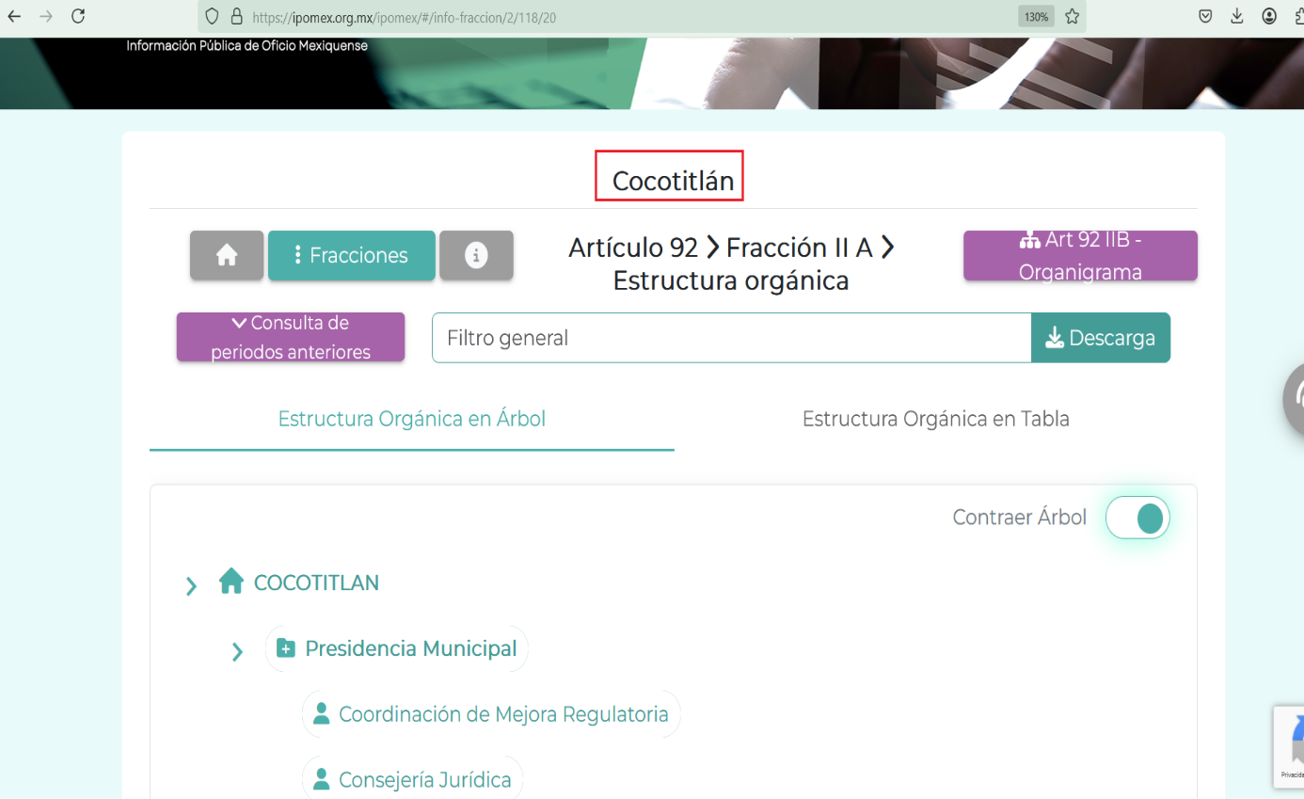

De lo expuesto con anterioridad, se desprende que **El Sujeto Obligado** se auxilia de diversas Direcciones, Subdirecciones, Departamentos y Unidades Administrativas para cumplir con sus fines y objetivos, resultando de nuestro más amplio interés la Tesorería municipal.

En este tenor, para delimitar las fronteras competenciales de la unidad administrativa en cita, resulta oportuno traer a colación los artículos 45, 47, 49 y 220K de la Ley del trabajo de los servidores públicos del Estado y municipios; numerales 3, 50 y 52 de la Ley de responsabilidades administrativas del Estado de México y Municipios, así como los artículos 51 y 52 del Bando municipal de Cocotitlán; porciones normativas que disponen a la literalidad lo siguiente:

**LEY DEL TRABAJO DE LOS SERVIDORES PÚBLICOS DEL ESTADO Y MUNICIPIOS**

“ARTÍCULO 45.-Los servidores públicos prestarán sus servicios mediante nombramiento, contrato o formato único de Movimientos de Personal expedidos por quien estuviere facultado legalmente para extenderlo.

ARTÍCULO 47. Para ingresar al servicio público se requiere:

I. Presentar una solicitud utilizando la forma oficial que se autorice por la institución pública o dependencia correspondiente;

II. Ser de nacionalidad mexicana, con la excepción prevista en el artículo 17 de la presente ley;

III. Estar en pleno ejercicio de sus derechos civiles y políticos, en su caso;

IV. Acreditar, cuando proceda, el cumplimiento de la Ley del Servicio Militar Nacional;

V. Derogada;

VI. No haber sido separado anteriormente del servicio por las causas previstas en el artículo 93 de la presente ley;

VII. Tener buena salud, lo que se comprobará con los certificados médicos correspondientes, en la forma en que se establezca en cada institución pública;

VIII. Cumplir con los requisitos que se establezcan para los diferentes puestos;

IX. Acreditar por medio de los exámenes correspondientes los conocimientos y aptitudes necesarios para el desempeño del puesto; y

X. No estar inhabilitado para el ejercicio del servicio público.

XI. Presentar certificado expedido por la Unidad del Registro de Deudores Alimentarios Morosos en el que conste, si se encuentra inscrito o no en el mismo.

La institución o dependencia que reciba un certificado en que conste que la persona que se incorpora al servicio público se encuentra inscrito el Registro de Deudores Alimentarios Morosos deberá dar aviso al juez de conocimiento de dicha circunstancia, para los efectos legales a que haya lugar

ARTÍCULO 49.- Los nombramientos, contratos o formato único de Movimientos de Personal de los servidores públicos deberán contener:

I. Nombre completo del servidor público;

II. Cargo para el que es designado, fecha de inicio de sus servicios y lugar de adscripción;

III. Carácter del nombramiento, ya sea de servidores públicos generales o de confianza, así como la temporalidad del mismo;

IV. Remuneración correspondiente al puesto;

V. Jornada de trabajo;

VI. Derogada;

VII. Firma del servidor público autorizado para emitir el nombramiento, contrato o formato único de Movimientos de Personal, así como el fundamento legal de esa atribución

ARTÍCULO 220 K.- La institución o dependencia pública tiene la obligación de conservar y exhibir en el proceso los documentos que a continuación se precisan:

I. Contratos, Nombramientos o Formato Único de Movimientos de Personal, cuando no exista Convenio de condiciones generales de trabajo aplicable

(…)” **(Sic)**

**LEY DE RESPONSABILIDADES ADMINISTRATIVAS DEL ESTADO DE MÉXICO Y MUNICIPIOS**

“Artículo 3. Para los efectos de la presente Ley, se entenderá por:

(…)

I. Autoridad investigadora: A la autoridad adscrita a la Secretaría de la Contraloría, a los órganos internos de control, al Órgano Superior, así como a las unidades de responsabilidades de las empresas de participación estatal o municipal, encargadas de la investigación de las faltas administrativas.

II. Autoridad substanciadora: A la autoridad adscrita a la Secretaría de la Contraloría, a los órganos internos de control, al Órgano Superior, así como a las unidades de responsabilidades de las empresas de participación estatal o municipal que, en el ámbito de su competencia, dirigen y conducen el procedimiento de responsabilidades administrativas desde la admisión del informe de presunta responsabilidad administrativa y hasta la conclusión de la audiencia inicial. La función de la autoridad substanciadora, en ningún caso podrá ser ejercida por una autoridad investigadora.

III. Autoridad resolutora: A la unidad de responsabilidades administrativas adscrita a la Secretaría de la Contraloría y a los órganos internos de control o al servidor público que éstos últimos asignen, así como la de las empresas de participación estatal y municipal, tratándose de faltas administrativas no graves. En el supuesto de faltas administrativas graves, así como para las faltas de particulares lo será el Tribunal.

Artículo 50. Incurre en falta administrativa no grave, el servidor público que con sus actos u omisiones, incumpla o transgreda las obligaciones siguientes**:**

(…)

Artículo 52. Para efectos de la presente Ley, se consideran faltas administrativas graves de los servidores públicos, mediante cualquier acto u omisión, las siguientes:

(…)” **(Sic)**

**BANDO MUNICIPAL DE COCOTITLÁN 2024**

“Artículo 51. La Tesorería Municipal tendrá las atribuciones contenidas en el Título IV, Régimen Administrativo en su Capítulo Segundo de la Ley Orgánica Municipal del Estado de México; del Código Financiero del Estado de México y demás ordenamientos relativos en la materia.

Artículo 52. La Tesorería Municipal tendrá a su cargo las siguientes áreas:

I. Departamento de Catastro Municipal;

II. Jefatura de Ingresos;

III. Jefatura de Egresos; y

**IV. Administración y desarrollo personal.”** **(Sic)**

Luego entonces, se arriba a las siguientes consideraciones:

* La relación laboral entre un servidor público y el Estado se formaliza mediante nombramiento, contrato, formato único de movimientos de personal o por encontrarse en lista de raya.
* La tesorería y su jefatura de administración y desarrollo de personal se encargan de regular diversas aristas de los servidores públicos, tales como: alta, baja, pago de remuneraciones, integración y actualización de expedientes laborales, formalización de relaciones laborales, entre otras.
* Los servidores públicos deben actuar con rectitud, honradez, imparcialidad y eficiencia, encontrándose sujetos a un robusto marco de responsabilidades administrativas.

En las generalizaciones anteriores, se desprende que la esfera competencial del **Sujeto Obligado** le constriñe a generar, poseer y administrar la información requerida. Bajo este contexto, en términos de los numerales 18 y 19 de la Ley de Transparencia local existe obligación de documentar actos de autoridad, así como una presunción de existencia de la información cuando se refiera a las atribuciones de los sujetos obligados, porciones normativas que disponen a la literalidad lo siguiente:

“Artículo 18. Los sujetos obligados deberán documentar todo acto que derive del ejercicio de sus facultades, competencias o funciones, considerando desde su origen la eventual publicidad y reutilización de la información que generen.

Artículo 19. Se presume que la información debe existir si se refiere a las facultades, competencias y funciones que los ordenamientos jurídicos aplicables otorgan a los sujetos obligados.

En los casos en que ciertas facultades, competencias o funciones no se hayan ejercido, se debe motivar la respuesta en función de las causas que motiven tal circunstancia.

Si el sujeto obligado, en el ejercicio de sus atribuciones, debía generar, poseer o administrar la información, pero ésta no se encuentra, el Comité de transparencia deberá emitir un acuerdo de inexistencia, debidamente fundado y motivado, en el que detalle las razones del por qué no obra en sus archivos.” **(Sic)**

Una vez sentado lo anterior, como se mencionó en el antecedente segundo, **El Sujeto Obligado** en fecha **veinticinco de marzo de dos mil veinticinco,** rindió su respuesta a la solicitud de información formulada por el particular, adjuntando para tal efecto lo siguiente:

1. **“ACTA 1 E.pdf”:** Acta de la primera sesión extraordinaria de cabildo, de fecha veintidós de febrero de dos mil veinticinco, su contenido no se encuentra vinculado con la solicitud de información **00191/COCOTIT/IP/2025.**
2. **“oficio 42.pdf”:** Oficio número **SA/OEE/042/2025** signado por el secretario del ayuntamiento, dirigido a quien corresponda, de fecha cuatro de marzo de dos mil veinticinco, en lo medular se da respuesta a solicitud de información diversa identificada con el número **00195/COCOTIT/IP/2025.**
3. **“AUTORIDAD INVESTIGADORA.pdf”:** Nombramiento firmado por el presidente municipal y el secretario del Ayuntamiento, expedido a favor de la C. Elvia Bonfilia Gil Fuentes para desempeñarse como autoridad investigadora, de fecha treinta de enero de dos mil veinticinco.
4. **“OFICIO 36.pdf”:** Oficio número **SA/OEE/036/2025** signado por el secretario del ayuntamiento, dirigido a quien corresponda, de fecha cinco de marzo de dos mil veinticinco, en términos generales refiere adjuntar los nombramientos requeridos mediante la solicitud de información **00191/COCOTIT/IP/2025.**
5. **“AUTORIDAD SUBSTANCIADORA.pdf”:** Nombramiento firmado por el presidente municipal y el secretario del Ayuntamiento, expedido a favor del C. Gilberto Villanueva Villanueva para desempeñarse como autoridad substanciadora, de fecha treinta de enero de dos mil veinticinco.
6. **“AUTORIDAD RESOLUTORA.pdf”**: Nombramiento firmado por el presidente municipal y el secretario del Ayuntamiento, expedido a favor de la C. Anel Florín Enríquez para desempeñarse como autoridad resolutora, de fecha treinta de enero de dos mil veinticinco.
7. **“RESPUESTA 0191.pdf”**: Compila lo siguiente:

* Oficio sin número signado por el tesorero municipal, de fecha veinticinco de marzo de dos mil veinticinco, refiere adjuntar nombramientos y Curriculum de los servidores públicos designados como autoridad investigadora, substanciadora y resolutora.
* Nombramiento firmado por el presidente municipal y el secretario del Ayuntamiento, expedido a favor de la C. Elvia Bonfilia Gil Fuentes para desempeñarse como autoridad investigadora, de fecha treinta de enero de dos mil veinticinco.
* Curriculum vitae de la C. Elvia Bonfilia Gil, refleja diversos apartados tales como nombre, cargo, formación académica, experiencia profesional, actividades académicas, habilidades, cursos y en su caso publicaciones.
* Nombramiento firmado por el presidente municipal y el secretario del Ayuntamiento, expedido a favor de la C. Anel Florín Enríquez para desempeñarse como autoridad resolutora, de fecha treinta de enero de dos mil veinticinco.
* Curriculum vitae de la C. Anel Florín Enríquez, refleja diversos apartados tales como nombre, cargo, formación académica, experiencia profesional, actividades académicas, habilidades, cursos y en su caso publicaciones.
* Nombramiento firmado por el presidente municipal y el secretario del Ayuntamiento, expedido a favor del C. Gilberto Villanueva Villanueva para desempeñarse como autoridad substanciadora, de fecha treinta de enero de dos mil veinticinco.
* Curriculum vitae del C. Gilberto Villanueva Villanueva, refleja diversos apartados tales como nombre, cargo, formación académica, experiencia profesional, actividades académicas, habilidades, cursos y en su caso publicaciones.

En las generalizaciones anteriores, se advierte que la respuesta primigenia emana del Tesorero municipal, se quiere con ello significar que **El Sujeto Obligado** observó de forma diligente el numeral 162 de la Ley de Transparencia local, cuyo contenido literal es el siguiente:

“Artículo 162. Las unidades de transparencia deberán garantizar que las solicitudes se turnen a todas las Áreas competentes que cuenten con la información o deban tenerla de acuerdo a sus facultades, competencias y funciones, con el objeto de que realicen una búsqueda exhaustiva y razonable de la información solicitada” **(Sic)**

Ahora bien, el servidor público habilitado señaló que realizó una búsqueda exhaustiva y razonable en los archivos de su competencia, remitiendo **3 -tres** nombramientos expedidos a favor de servidores públicos, para efecto de desempeñarse como autoridad investigadora, substanciadora y resolutora durante la administración municipal 2025-2027. De manera complementaria, respecto de los servidores públicos en cita, fueron anexados sus Curriculum vitae.

En este sentido se comprende que **El Sujeto Obligado** atendió la solicitud de información **00191/COCOTIT/IP/2025,** en atención al principio de máxima publicidad, ya que fueron requeridos los *“nombramientos…* ***O*** *copias de documentación oficial donde se visualice los nombres y la experiencia de cada uno de ellos”.*

Resulta claro entonces en que la palabra O se traduce en una conjunción disyuntiva que denota diferencia, separación o alternativa entre dos o más personas, cosas o ideas.

Dicho en otras palabras, para colmar la solicitud de información **00191/COCOTIT/IP/2025, El Sujeto Obligado** pudo haber remitido cualquiera de los dos soportes documentales requeridos, no obstante, en atención al principio de máxima publicidad imperante en la materia, hizo entrega de ambos.

Dentro de este orden de ideas, con relación al contenido de los documentos remitidos mediante respuesta, este Instituto no está facultado para manifestarse sobre la veracidad de la información proporcionada, pues este Órgano Garante, conforme al artículo 36 de la Ley de la Materia, no se encuentra facultado para pronunciarse acerca de la autenticidad de dicho pronunciamiento.

Inconforme con la respuesta del **Sujeto Obligado, El Recurrente** interpuso recurso de revisión en fecha **veinticinco de marzo,** admitiéndose el **veintisiete de marzo, ambos de dos mil veinticinco.** Señalando como acto impugnado y como razones o motivos de inconformidad:

**Acto Impugnado:**

“falto información” **(Sic)**

**Razones o motivos de la inconformidad:**

“falto anexar los años de experiencia de las áreas mencionada, y se anexa información que no se solicitó” **(Sic)**

Luego entonces, la parte de la solicitud sobre la que no se expresó inconformidad **(nombramientos)** debe declararse consentida por el hoy **Recurrente,** ya que no pueden producirse efectos jurídicos tendentes a revocar, confirmar o modificar la parte de la respuesta con relación a la parte de la solicitud que no fue motivo de disenso ya que se infiere un consentimiento del **Recurrente** ante la falta de impugnación eficaz. Sirve de sustento a lo anterior, por analogía, la tesis jurisprudencial, que a la letra dice:

*“Época: Novena*

*Registro: 176608*

*Tipo de tesis: Jurisprudencia*

*Fuente: Semanario Judicial de la Federación y su Gaceta*

*Diciembre de 2005, Tomo XXII*

*Materia (s): Común*

*Tesis: VI. 3o.C. J/60*

*Página: 2365*

***ACTOS CONSENTIDOS. SON LOS QUE NO SE IMPUGNAN MEDIANTE EL RECURSO IDÓNEO****.*

*Debe reputarse como consentido el acto que no se impugnó por el medio establecido por la ley, ya que si se hizo uso de otro no previsto por ella o si se hace una simple manifestación de inconformidad, tales actuaciones no producen efectos jurídicos tendientes a revocar, confirmar o modificar el acto reclamado en amparo, lo que significa consentimiento del mismo por falta de impugnación eficaz.*

*TERCER TRIBUNAL COLEGIADO EN MATERIA CIVIL DEL SEXTO CIRCUITO.*

*Amparo en revisión 2/90. Germán Miguel Núñez Rivera. 13 de noviembre de 1990. Unanimidad de votos. Ponente: Juan Manuel Brito Velázquez. Secretaria: Luz del Carmen Herrera Calderón.*

*Amparo en revisión 393/90. Amparo Naylor Hernández y otros. 6 de diciembre de 1990. Unanimidad de votos. Ponente: Juan Manuel Brito Velázquez. Secretaria: María Dolores Olarte Ruvalcaba.*

*Amparo directo 352/2000. Omar González Morales. 1o. de septiembre de 2000. Unanimidad de votos. Ponente: Teresa Munguía Sánchez. Secretaria: Julieta Esther Fernández Gaona.*

*Amparo directo 366/2005. Virginia Quixihuitl Burgos y otra. 14 de octubre de 2005. Unanimidad de votos. Ponente: Norma Fiallega Sánchez. Secretario: Horacio Óscar Rosete Mentado.*

*Amparo en revisión 353/2005. Francisco Torres Coronel y otro. 4 de noviembre de 2005. Unanimidad de votos. Ponente: Filiberto Méndez Gutiérrez. Secretaria: Carla Isselín Talavera.”* ***[Sic]***

De forma complementaria, robustece lo anterior el criterio orientador **01/20** emitido por el entonces Instituto Nacional de Transparencia, Acceso a la Información y Protección de Datos Personales, cuyo rubro y texto señalan a la literalidad lo siguiente:

**“ACTOS CONSENTIDOS TÁCITAMENTE. IMPROCEDENCIA DE SU ANÁLISIS.**

Si en su recurso de revisión, la persona recurrente no expresó inconformidad alguna con ciertas partes de la respuesta otorgada, se entienden tácitamente consentidas, por ende, no deben formar parte del estudio de fondo de la resolución que emite el Instituto.

**Resoluciones:**

**RRA 4548/18.** Instituto de Seguridad y Servicios Sociales de los Trabajadores del Estado. 12 de septiembre de 2018. Por unanimidad. Comisionado Ponente Oscar Mauricio Guerra Ford.

<http://consultas.ifai.org.mx/descargar.php?r=./pdf/resoluciones/2018/&a=RRA%204548.pdf>

**RRA 5097/18.** Secretaría de Hacienda y Crédito Público. 05 de septiembre de 2018. Por unanimidad. Comisionado Ponente Joel Salas Suárez.

<http://consultas.ifai.org.mx/descargar.php?r=./pdf/resoluciones/2018/&a=RRA%205097.pdf>

**RRA 14270/19.** Registro Agrario Nacional. 22 de enero de 2020. Por unanimidad. Comisionado Ponente Francisco Javier Acuña Llamas.

<http://consultas.ifai.org.mx/descargar.php?r=./pdf/resoluciones/2019/&a=RRA%2014270.pdf>” **[Sic]**

Así las cosas, hasta aquí lo expuesto, resulta inconcuso que **El Sujeto Obligado** no satisfizo el derecho de acceso a la información pública ejercido por **El Recurrente,** al tenerse por actualizada la hipotesis prevista en el artículo 179, fracciones I y V de la Ley de Transparencia y Acceso a la Información Pública del Estado de México y Municipios, cuyo contenido literal es el siguiente:

“Artículo 179. El recurso de revisión es un medio de protección que la Ley otorga a los particulares, para hacer valer su derecho de acceso a la información pública, y procederá en contra de las siguientes causas:

I. La negativa a la información solicitada;

(…)

V. La entrega de información incompleta;

(…)” **[Sic]**

Por otra parte, como fue referido en el antecedente sexto, **El Sujeto Obligado** fue omiso en rendir su informe justificado.

Se plantea entonces, con relación al motivo de inconformidad relativo a *“falta anexar los años de experiencia”*, que los Curriculum vitae remitidos mediante respuesta primigenia, son susceptibles de reflejar diversos apartados tales como nombre, cargo, formación académica, **experiencia profesional,** actividades académicas, habilidades, cursos y en su caso publicaciones.

A manera de ejemplo, sirve de sustento la siguiente imagen ilustrativa:

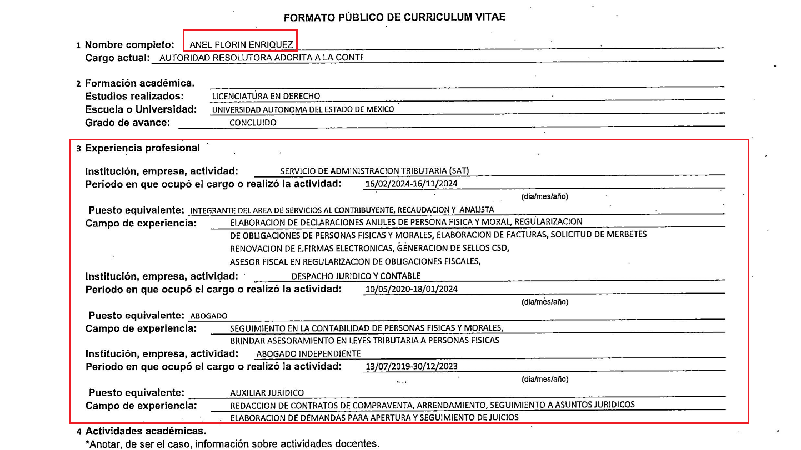

Con relación a la problemática expuesta, se comprende que el derecho de acceso a la información excluye la obligación de generar, documentos, procesar información o incluso generar soportes documentales encauzados a atender la pretensión de los particulares, es decir no tiene obligación de documentos para colmar la pretensión del particular.

Robustece lo anterior, el criterio orientador 03-17, emitido por el entonces Instituto Nacional de Transparencia, Acceso a la Información y Protección de Datos Personales cuyo rubro y texto dispone a la literalidad los siguiente:

**“NO EXISTE OBLIGACIÓN DE ELABORAR DOCUMENTOS AD HOC PARA ATENDER LAS SOLICITUDES DE ACCESO A LA INFORMACIÓN.**

Los artículos 129 de la Ley General de Transparencia y Acceso a la Información Pública y 130, párrafo cuarto, de la Ley Federal de Transparencia y Acceso a la Información Pública, señalan que los sujetos obligados deberán otorgar acceso a los documentos que se encuentren en sus archivos o que estén obligados a documentar, de acuerdo con sus facultades, competencias o funciones, conforme a las características físicas de la información o del lugar donde se encuentre. Por lo anterior, los sujetos obligados deben garantizar el derecho de acceso a la información del particular, proporcionando la información con la que cuentan en el formato en que la misma obre en sus archivos; sin necesidad de elaborar documentos ad hoc para atender las solicitudes de información.

**Resoluciones:**

**RRA 0050/16.** Instituto Nacional para la Evaluación de la Educación. 13 julio de 2016. Por unanimidad. Comisionado Ponente: Francisco Javier Acuña Llamas.

**RRA 0310/16.** Instituto Nacional de Transparencia, Acceso a la Información y Protección de Datos Personales. 10 de agosto de 2016. Por unanimidad. Comisionada Ponente. Areli Cano Guadiana.

**RRA 1889/16.** Secretaría de Hacienda y Crédito Público. 05 de octubre de 2016. Por unanimidad. Comisionada Ponente. Ximena Puente de la Mora” **[Sic]**

Por consiguiente, el motivo de inconformidad relativo a *“falta anexar los años de experiencia”*, deviene infundado, al tener en cuenta que fueron remitidos los soportes documentales previamente descritos.

Finalmente, en alusión al motivo de inconformidad *“y se anexa información que no se solicitó”* se concuerda con el particular, al advertir que fueron remitidos los soportes documentales encauzados a atender las solicitudes de información **00191/COCOTIT/IP/2025 y 00195/COCOTIT/IP/2025,** por ello, se exhorta al **Sujeto Obligado** para atender las solicitudes de información con mayor diligencia.

Luego entonces, este Órgano Garante arriba a la conclusión de que la respuesta primigenia del **Sujeto Obligado** se encuentra dotada de los principios de congruencia y exhaustividad, los cuales a toda luz garantizan el derecho de acceso a la información pública. Robustece lo anterior el criterio **02/17** del Instituto Nacional de Transparencia, Acceso a la Información y Protección de Datos Personales que dispone a la literalidad lo siguiente:

***“CONGRUENCIA Y EXHAUSTIVIDAD. SUS ALCANCES PARA GARANTIZAR EL DERECHO DE ACCESO A LA INFORMACIÓN.***

*De conformidad con el artículo 3 de la Ley Federal de Procedimiento Administrativo, de aplicación supletoria a la Ley Federal de Transparencia y Acceso a la Información Pública, en términos de su artículo 7****; todo acto administrativo debe cumplir con los principios de congruencia y exhaustividad.*** *Para el efectivo ejercicio del derecho de acceso a la información, la congruencia implica que exista concordancia entre el requerimiento formulado por el particular y la respuesta proporcionada por el sujeto obligado; mientras que la exhaustividad significa que dicha respuesta se refiera expresamente a cada uno de los puntos solicitados. Por lo anterior, los sujetos obligados cumplirán con los principios de congruencia y exhaustividad, cuando las respuestas que emitan guarden una relación lógica con lo solicitado y atiendan de manera puntual y expresa, cada uno de los contenidos de información.*

* *RRA 0003/16 Comisión Nacional de las Zonas Áridas. 29 de junio de 2016. Por unanimidad. Comisionado Ponente Oscar Mauricio Guerra Ford.*
* *RRA 0100/16. Sindicato Nacional de Trabajadores de la Educación. 13 de julio de 2016. Por unanimidad. Comisionada Ponente Areli Cano Guadiana.*
* *RRA 1419/16 Secretaría de Educación Pública. 14 de septiembre de 2016. Por unanimidad. Comisionado Ponente Rosendoevgueni Monterrey Chepov.”* ***(Sic)***

Con base en lo anteriormente expuesto, se arriba a la conclusión de que la respuesta del **Sujeto Obligado** colmó el derecho de acceso a la información ejercido por el particular.

En mérito de lo expuesto en líneas anteriores, resultan infundados los motivos de inconformidad que arguye **El Recurrente** en su medio de impugnación que fuera materia de estudio, por ello con fundamento en el artículo 186 fracción II de la Ley de Transparencia y Acceso a la Información Pública del Estado de México y Municipios, se **CONFIRMA** la respuesta a la solicitud de información número **00191/COCOTIT/IP/2025** que ha sido materia del presente fallo.

Por lo antes expuesto y fundado es de resolverse y,

**SE RESUELVE**

**PRIMERO.** Se **CONFIRMA** la respuesta del **Sujeto Obligado** emitida a la solicitud de información **00191/COCOTIT/IP/2025**, por resultar infundadas las razones o motivos de inconformidad hechos valer por el **Recurrente**, en términos del Considerando **CUARTO** de esta resolución.

**SEGUNDO.** **NOTIFÍQUESE** la presente resolución vía Sistema de Acceso a la Información Mexiquense **(SAIMEX),** al Titular de la Unidad de Transparencia del **Sujeto Obligado**.

**TERCERO. NOTIFÍQUESE** a través del Sistema de Acceso a la Información Mexiquense **(SAIMEX),** al **Recurrente** y hágasele del conocimiento que en caso de considerar que le causa algún perjuicio, podrá promover el Juicio de Amparo en los términos de las leyes aplicables, de acuerdo a lo estipulado por el artículo 196 de la Ley de Transparencia y Acceso a la Información Pública del Estado de México y Municipios.

ASÍ LO ACORDÓ, POR UNANIMIDAD DE VOTOS, EL PLENO DEL INSTITUTO DE TRANSPARENCIA, ACCESO A LA INFORMACIÓN PÚBLICA Y PROTECCIÓN DE DATOS PERSONALES DEL ESTADO DE MÉXICO Y MUNICIPIOS, CONFORMADO POR LOS COMISIONADOS JOSÉ MARTÍNEZ VILCHIS, MARÍA DEL ROSARIO MEJÍA AYALA, SHARON CRISTINA MORALES MARTÍNEZ, LUIS GUSTAVO PARRA NORIEGA Y GUADALUPE RAMÍREZ PEÑA; EN LA DÉCIMA CUARTA SESIÓN ORDINARIA CELEBRADA EL VEINTITRÉS DE ABRIL DE DOS MIL VEINTICINCO, ANTE EL SECRETARIO TÉCNICO DEL PLENO, ALEXIS TAPIA RAMÍREZ.

CCR/JCMA